**Я ИССЛЕДУЮ МИР ______________________________________**

**Тема: Я и природа**

**1 вариант**

1. **На какие группы разделены все растения?**

_______________________________________________________________________________________________________________________________________________________________________________________________________________________________________________

1. **Выбери и подпиши названия хвойных растений:** 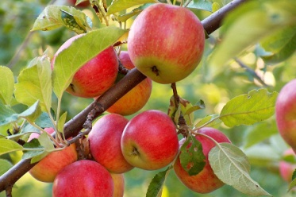 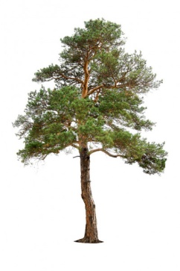 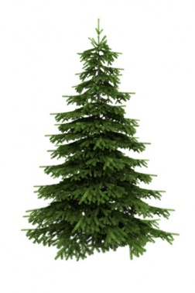

_________________ _________________ ________________

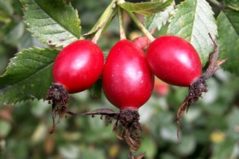 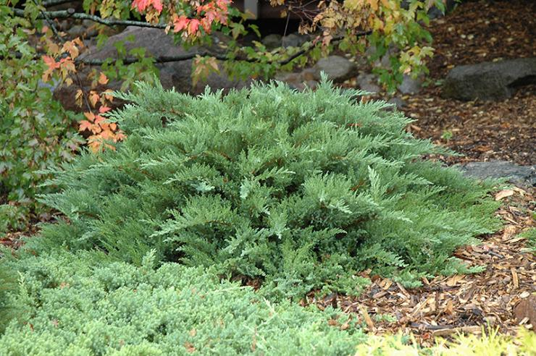 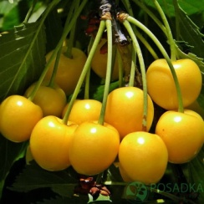

__________________ _____________________ ______________

1. **Назови способы размножения растений без семян:**

___________________________________________________________________________________________________________________________________________________________________________________________________________________________________________________________________

1. **К каким растениям относится ландыш? Как он приспосабливается к жизни в затенённых местах?**

_____________________________________________________________________________________________________________________________________________________________________________________________

1. **Распредели растения в соответствующие колонки таблицы**:

|  |  |  |  |
| --- | --- | --- | --- |
| **Зерновые** | **Технические** | **Овощные** | **Плодово-ягодные** |
|  |  |  |  |
|  |  |  |  |
|  |  |  |  |
|  |  |  |  |

***Подсолнух, рожь, слива, лук, кукуруза, сахарная свёкла, картофель, пшеница, груша, вишня, морковь, лён-долгунец, хлопок, овёс, капуста, яблоня.***

1. 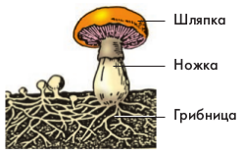**Грибы – это:**

а) растения;

б) животные;

в) особенные организмы.

1. **Подпиши части гриба:**
2. **На какие группы делятся все животные?**
3. ___________________
4. ____________________
5. ____________________
6. ____________________
7. ____________________
8. ____________________
9. ____________________
10. ____________________
11. ____________________
12. __________________
13. **Животных, которые питаются другими животными, называют** ___________________________________,
14. **Запиши по два животных в каждую группу**:

|  |  |  |
| --- | --- | --- |
| Моллюски |  |  |
| Ракообразные |  |  |
| Рыбы |  |  |
| Паукообразные |  |  |
| Земноводные |  |  |
| Пресмыкающиеся |  |  |
| Птицы |  |  |
| Млекопитающие |  |  |
| Насекомые |  |  |
| Черви |  |  |

1. **Какая из цепей питания указана верно.**

а) сосна – дятел – жук-короед

б) слизни – капуста – жаба

в) кора – жук-короед –  дятел – куница

1. **Основной документ о современном состоянии редких и исчезающих видов животных и растений нашей страны – это** ____________________________________________________.
2. **Приведите примеры растений и животных, занесённых в Красную книгу Украины.**

**Растения Животные**

____________________ ________________________

____________________ ________________________

____________________ ________________________

1. **Назови причины, по которым исчезают многие виды растений.**

_______________________________________________________________________________________________________________________________________________________________________________________________________________

**Я ИССЛЕДУЮ МИР ______________________________________**

**Тема: Я и природа**

1. **вариант**
2. **На какие группы разделены все растения?**

________________________________________________________________________________________________________________________________________________________________________________________________________________________________________________________

1. **Выбери и подпиши названия цветочных растений:**

  

_________________ ____________________ _____________________

  

__________________ _____________________ ______________

1. **Какие условия необходимы для развития растений?**

____________________________________________________________________________________________________________________________________________________________________________________________________________________________________________________________

1. **К каким растениям относится кактус? Как он приспосабливается к жизни в засушливых местах?**

_____________________________________________________________________________________________________________________________________________________________________________________________

1. **Распредели растения в соответствующие колонки таблицы:**

|  |  |  |  |
| --- | --- | --- | --- |
| **Зерновые** | **Технические** | **Овощные** | **Плодово-ягодные** |
|  |  |  |  |
|  |  |  |  |
|  |  |  |  |
|  |  |  |  |

***Подсолнух, рожь, слива, лук, кукуруза, сахарная свёкла, картофель, пшеница, груша, вишня, морковь, лён-долгунец, хлопок, овёс, капуста, яблоня.***

1. **Грибы – это:**

а) растения;

б) животные;

в) особенные организмы.

1. **Подпиши части гриба:**
2. **На какие группы делятся все животные?**
3. ___________________
4. ____________________
5. ____________________
6. ____________________
7. ____________________
8. ____________________
9. ____________________
10. ____________________
11. ____________________
12. __________________
13. **Животных, которые питаются растениями, называют** ___________________________________,
14. **Запиши по два животных в каждую группу:**

|  |  |  |
| --- | --- | --- |
| Моллюски |  |  |
| Ракообразные |  |  |
| Рыбы |  |  |
| Паукообразные |  |  |
| Земноводные |  |  |
| Пресмыкающиеся |  |  |
| Птицы |  |  |
| Млекопитающие |  |  |
| Насекомые |  |  |
| Черви |  |  |

1. **Какая из цепей питания указана верно.**

а) сосна – дятел – жук-короед

б) слизни – капуста – жаба

в) рожь – мышь –  орлы – змеи

1. **Основной документ о современном состоянии редких и исчезающих видов животных и растений нашей страны – это** ________________________________________________.
2. **Приведите примеры растений и животных, занесённых в Красную книгу Украины.**

**Растения Животные**

____________________ ________________________

____________________ ________________________

____________________ ________________________

1. **Назови причины, по которым исчезают многие виды растений.**

_______________________________________________________________________________________________________________________________________________________________________________________________________________